Acessar a tela de campos personalizados a partir do botão “Person”:

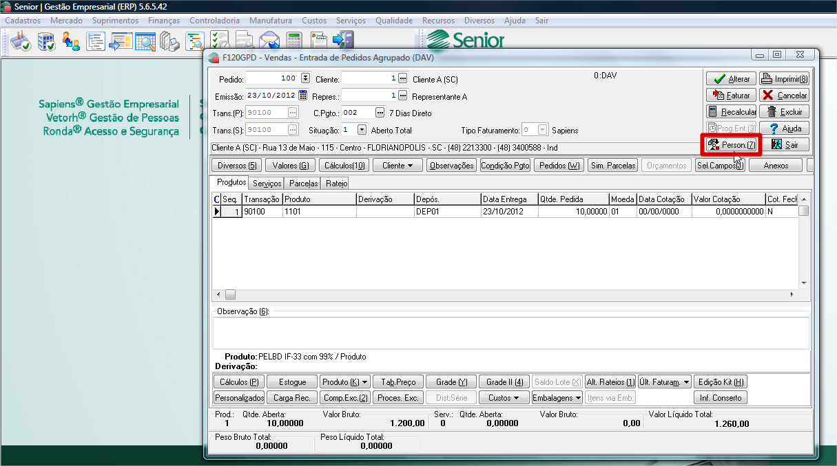

Clicar com o botão direto do mouse sobre a tela “F120PDG” e escolher a opção “Mostrar Campo”:

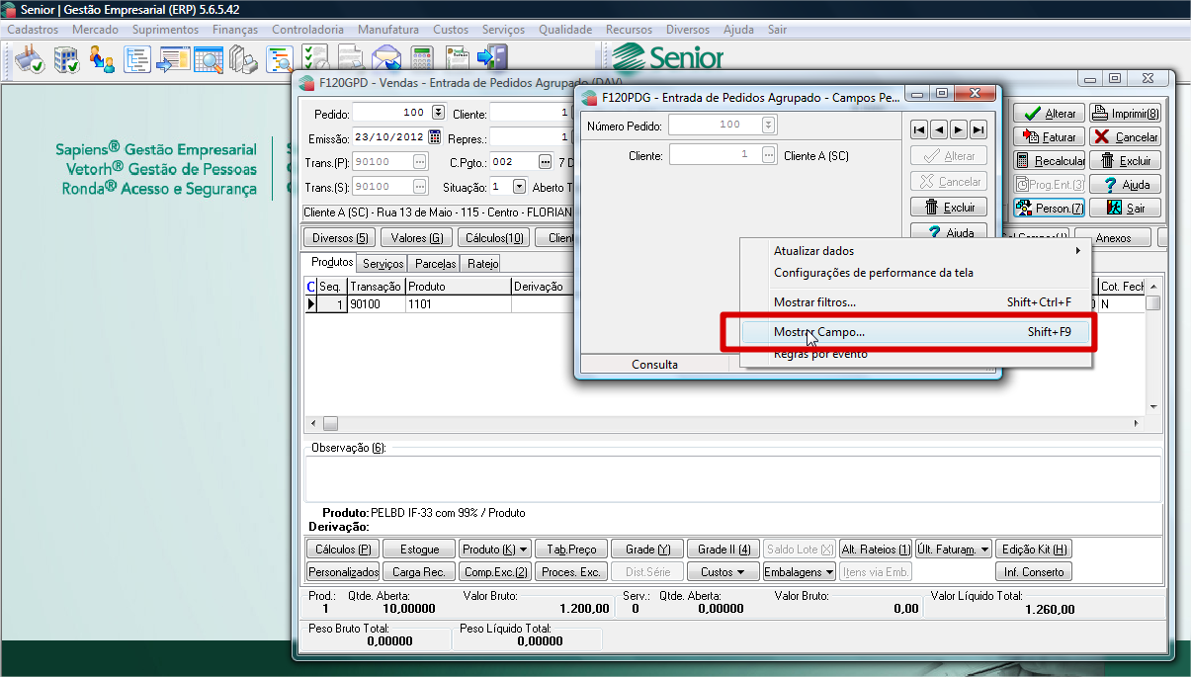

Selecionar o campo desejado para apresentá-los na tela e clicar na setinha “à direta”:

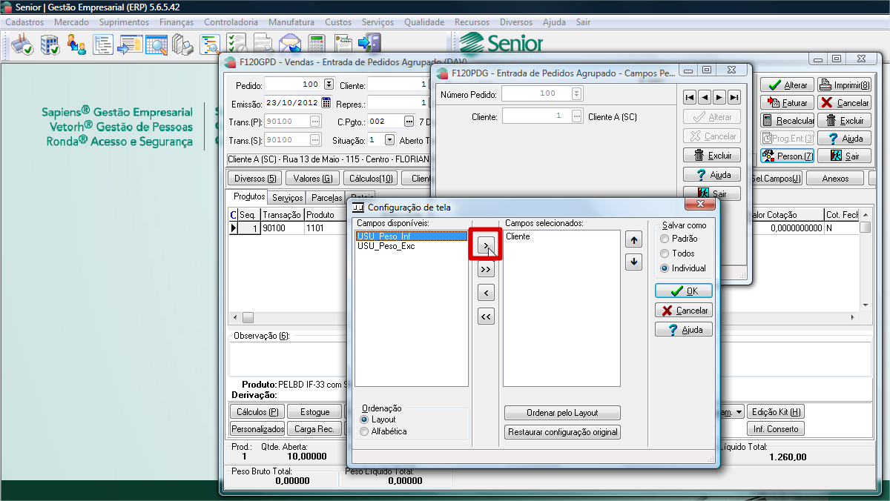

Uma vez que os campos estão selecionados, configurar a opção “Salvar como” e clicar em “OK”:

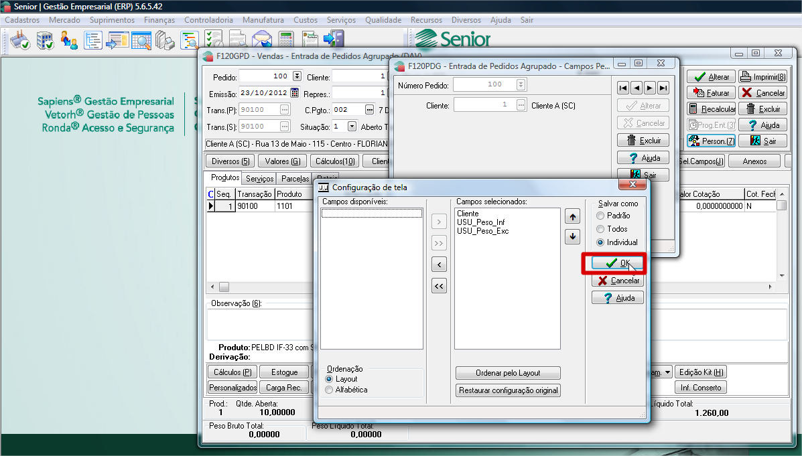

Fazendo isto, os campos ficam disponíveis na tela.

